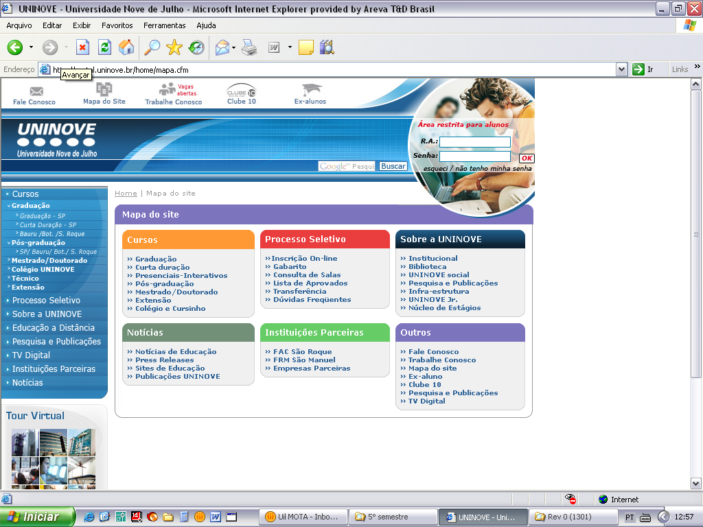

] 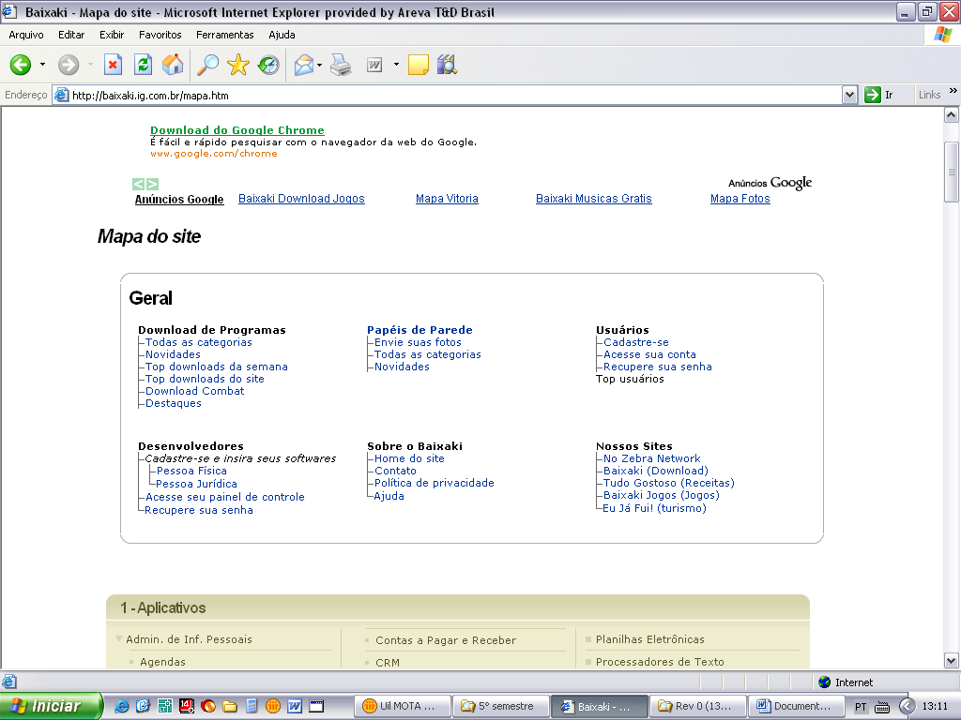

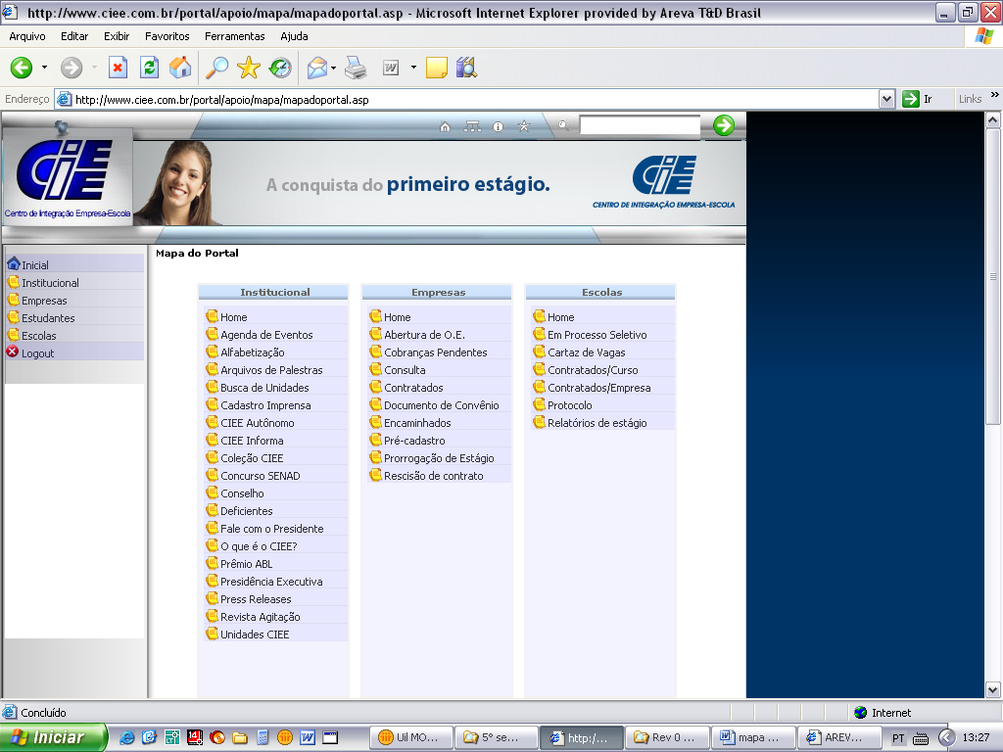Notícias
Uma ótima oportunidade para você ficar atualizado diariamente sobre tudo o que rola no mundo da moda, música, cultura, balada e cinema. E mais: matérias de comportamento, que envolvem todo o universo jovem, desde saúde até diversão.
http://www.obaoba.com.br/noticias/index.asp
Últimas Notícias
Aqui você fica sabendo tudo o que está rolando nos quatro cantos do Brasil, com notícias diárias sobre moda, música, cultura, balada, cinema e muito mais.
http://www.obaoba.com.br/noticias/noticias_resultado.asp
Baladas
As melhores dicas de festas, raves, casas noturnas, bares e shows em todo o Brasil. E não para por aí, ainda tem descontos para cair no agito, fotos das melhores festas, entrevista com DJs brasileiros e gringos e área para a divulgação grátis da sua festa.
http://www.obaoba.com.br/baladas/index.asp
Casas Noturnas
Relação das melhores casas noturnas do Brasil, com sua descrição, foto e programação.
http://www.obaoba.com.br/baladas/casas.asp
Bares
Relação dos melhores bares do Brasil, com sua descrição, foto e programação.
http://www.obaoba.com.br/baladas/bares.asp
Shows
Fique por dentro da agenda da sua banda favorita, e dos melhores espetáculos da sua cidade na agenda de shows.
http://www.obaoba.com.br/baladas/shows.asp
Descontos
Seja VIP e entre no clima das melhores baladas de sua cidade. É só pegar o desconto.
http://www.obaoba.com.br/baladas/descontos.asp
Fotos
Cobertura fotográfica dos melhores shows e agitos do Brasil. Além de ver as fotos, saiba tudo o que rolou na balada.
http://www.obaoba.com.br/baladas/fotos.asp
Divulgue sua balada
Espaço para divulgação de balada, casa noturna, bar, espetáculo, agito e rave.
http://www.obaoba.com.br/baladas/divulgue.asp
Descontos
Imprima o seu flyer e entre nas melhores baladas do Brasil com desconto.
http://www.obaoba.com.br/descontos/index.asp
Cadastro Vip
Seja um usuário !ObaOba, preencha o cadastro e tenha direito a todos os nossos serviços sem pagar nada.
http://www.obaoba.com.br/vip/index.asp

